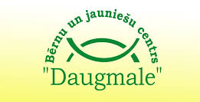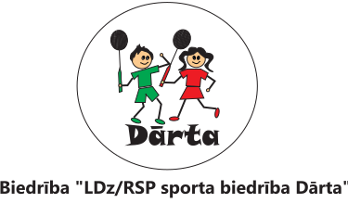

Iepazīsti badmintonu!
2023. gads.

ORGANIZATORS:
“LDz/RSP sporta biedrība Dārta”
Reģ. Nr. 40008216938

Atbildīgā persona par sacensībām- Salvis Lozda
Talr.nr. 26165818

ATBALSTĪTĀJI:
Rīgas domes Izglītības, kultūras un sporta departaments
Latvijas badmintona federācija
Babolat Latvija
Bērnu un jauniešu centrs Daugmale

NORISES VIETA UN DATUMI:
11.novembris, 10:00-18:00, Rīga, Kaņiera iela 15

DALĪBAS MAKSA:
Dalība pasākumā bezmaksas

Pasākuma apraksts:
Aicinām valsts svētkus pavadīt ģimeniskā un sportiskā atmosfērā, izmēģinot un iepazīstot Latvijā pagaidām ne tik populāro sporta veidu- badmintonu. Pasākuma apmeklētājiem tiks nodrošināts viss nepieciešamais inventārs- starptautiskajiem noteikumiem atbilstoši 4 badmintona laukumi, badmintona raketes, kā arī badmintona bumbiņas. Papildus tam visa pasākuma laikā klātesoši būs badmintona treneri, kā arī jaunieši, kas treniņiem badmintonā veltījuši daudzus gadus un ir guvuši godalgas dažādos jauniešu čempionātos, dodot iespēju vērot paraugdemonstrējumus un sniedzot atbildes uz visiem interesantu jautājumiem par badmintonu kā sporta veidu un treniņiem tajā.
Badmintons daudziem ir pazīstams kā izklaides veids, ar ko nodarboties vasarā savā pagalmā, tādēļ vēlamies vairot izpratni par to kas īsti ir badmintons un kā tas tiek spēlēts iekštelpās. Uz pasākumi ir aicinātas ģimenes ar bērniem, ļaujot ar badmintonu praktiski iepazīties gan pieaugušajiem, gan mazakajiem.
Pasākuma laikā plānots organizēt vairākus mini-konkursus - precīzākā serve, precīzākais sitiens, ilgākā izspēle.

BALVAS:
Pasākumā tiks nodrošinātas piemiņas balvas no veikala Babolat-Latvija un pasākuma organizatoriem.

PASĀKUMA APMEKLĒTĀJU NOTEIKUMI:
Sporta zālē pasākuma norises laikā personas, kas noteiktajā brīdī, kā spēlētāji drīkst atrasties tikai skatītāju vietās. Pie spēlētājiem uz korta drīkst atrasties paši spēlētāji un viņa pavadošā persona.
Pasākuma organizatori visa pasākuma laikā nodrošina medicīnisko personālu.
Par dalībnieku veselības stāvokli atbildi paši dalībnieki, apzinoties savas spējas un darbojoties atbilstoši šīm spējām.
Pasākuma organizatori patur tiesības pasākumam nepielaist spēlētājus , kas pārkāpj vai ir pārkāpuši pasākuma organizācijas noteikumus, nepakļaujas pasākuma organizatoriem, pasākuma laikā pārkāpj vispār pieņemtās sabiedrības pieklājības normas utt.
Organizatori nodrošina Fizisko personu datu aizsardzības likuma prasības.

